基于深度增强学习（DQN）的
新编码自动工具方案v1.0

- 方案目标
目前公司使用的老《新能源》编码，只有一个设备号和流水代码无法，无法满足对数据建模和元数据管理的需求，江西智能巡检项目和我公司数据原数据管理均需要全新的编码格式，鉴于目前新编码层级复杂不利于大规模人工落地实施的问题，这里提出了基于《新能源风电（光伏）新编码》和深度强化学习（DQN）的新编码自动工具实现的方案，目的就是解决从“场站描述”到《新能源风电（光伏）新编码》的计算机自动实现，避免因为人工新编码难以落地的问题。

新编码与老编码对比
场站描述 | 新编码 | 老编码
四子王旗湘电_01_风机5秒偏航对风平均值 | MDNY.SZWQ.11MD#1_D#1.YTWAv | G_BJSZ_HH_01W_001FJ_YD001
四子王旗湘电_01_风机x方向振动值 | MDNY.SZWQ.11MD#1_K#1_ZC#1.BrgVibXDir | G_BJSZ_HH_01W_001FJ_ZD001
四子王旗湘电_01_风机y方向振动值 | MDNY.SZWQ.11MD#1_K#1_ZC#1.BrgVibYDir | G_BJSZ_HH_01W_001FJ_ZD002
四子王旗湘电_01_风机主轴承温度1 | MDNY.SZWQ.11MD#1_K#1_ZC#1.ForBrgTmp#1 | G_BJSZ_HH_01W_001FJ_CT015
四子王旗湘电_01_风机主轴承温度2 | MDNY.SZWQ.11MD#1_K#1_ZC#1.ForBrgTmp#2 | G_BJSZ_HH_01W_001FJ_CT016

- 使用的技术原理
- 基于规则引擎的方法（不需要样本）
人工编制隐射规则->“源点描述”分解->建立隐射规则库->分解到隐射库的扫描生成最终的“新能源新编码”。其中关键技术是构建独占词频率库。
隐射规则如下：
11MD#1_C#1_DJ#1：{变桨电机}
11MD#1_C#1_KZX#1：{控制箱，控制柜}
11MD#1_C#1_KZX#1.BlCnverA:{控制箱叶片变频器电流，控制柜叶片变频器电流}
优点：操作简单、易于代码实现、在没有样本情况下方便操作。
缺点：新编码层级比较多，很多属性名称重叠，直接隐射的效果可能不佳。

- 基于贝叶斯方法（需要样本）
基于全概率公式和词频率分解的方法
P(A)=P(A|B1)P(B1) + P(A|B2)P(B2) + ... + P(A|Bn)P(Bn)。
P(B1|A)=P(A|B1)P(B1) /P(A)
其中P(B1|A)意思是当出现A这个词汇的时候，它属于属性B1的概率：
列如：
P(11MD#1_C#1_KZX#1.BlCnverA|控制箱叶片变频器电流)=0.9
P(11MD#1_C#1_KZX#1.BlCnverA|偏航)=0.1
优点：操作简单、易于代码实现、对样本准确性要求较高。
缺点：在新编码层级较多时候效果可能不理想，特别是不同设备名但相同属性名，
需要样本。
- 基于深度增强学习（DQN）（需要样本）
增强学习的Q-learning算法：
马尔可夫决策过程为原理的，基于 Bellman 方程去更新 Q（s，a）
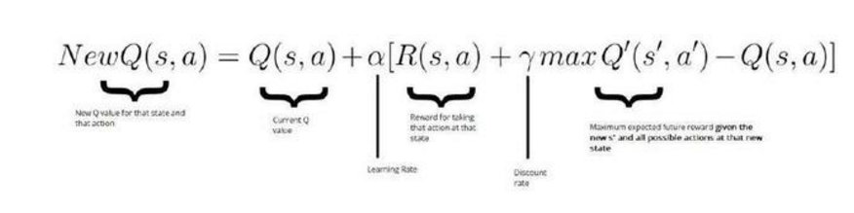
如下方代码所示，更新 Q（state，action）：
New Q value = Current Q value + lr * [Reward + discount_rate * (highest Q value between possible actions from the new state s’ ) — Current Q value ]
由于原点描述构成的S状态空间是无穷的，传统的基于回报Q-value矩阵无法使用，需要构造Q-value卷积神经网函数的方法进行改进，DNN深度卷积神经网：
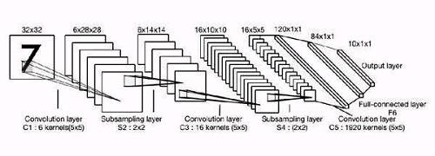
其中输入就是：“四子王旗湘电_01_风机5秒偏航对风平均值，MDNY.SZWQ.11MD#”，输出是跳转到下一级的Q-value值，然后安装Q-value值进行跳转。

- 基于RNN等时序神经网
在原来老编码时候使用过，效果不好，可以尝试。

更新独占词频
三、技术框架流程图
机器生成样本
新编码到机器代码的隐射表构建
正确样本
规则引擎构建
人工复效或编码

更新样本

新原点检测
训练DQN、贝叶斯模型
四、基于DQN的样本伪代码
马尔可夫决策空间，由于采用了Q-learning算法，不需要转移矩阵P（i，j）。

- 状态空间S的定义：
正确的：四子王旗湘电_01_风机5秒偏航对风平均值，MDNY.SZWQ
正确的：四子王旗湘电_01_风机5秒偏航对风平均值，MDNY.SZWQ.11MD#
正确的：四子王旗湘电_01_风机5秒偏航对风平均值，MDNY.SZWQ.11MD#MDNY.SZWQ.11MD#1_D#1
错误的：四子王旗湘电_01_风机5秒偏航对风平均值，MDNY.SZWQ.11MD#MDNY.SZWQ.11MD#1_C#1
状态空间是离散的无限的及可数的。

- Aactive的定义：
对每个如MDNY.SZWQ.11MD#MDNY.SZWQ.11MD#1，其下都有1......n(i)可选的下一级子孙，如果对第i个“族谱”key都计算出一个子孙最大数字n(i),
求Max(n(i)),i=1.....所有族谱数量，那么可以定义 A(S)策略集就是1...Max(n(i)),策略集是离散有限及可数的。

3）伪代码实现：
Init yd_Description_vector
Init Dnn_Q(s) #初始化Q(s,a)的卷积神经网参数
Init result_set #初始化样本实验结果[key - action -payoff-NewQValue]集合
Init Times=0 #记录批次循环次数
Init n=1 #记录Q(s,a)的卷积神经网参数参数属于第n代
Init total_num=0 #总迭代次数
Pitch yd_Description_vector to yd_Description_vector_pitch
Wile(Ture)
{ #提取原点描述数组中的一个批次
If Times<1000
{ if not first start
{sample yd_Description_vector to new_yd_Description_vector_pitch
Add new_yd_Description_vector_pitch to yd_Description_vector_pitch
}
Index=0 #给予一定的迭代深度
Wile(index<100)
{For key in yd_Description_vector_pitch :(parallize)
{ #随机获取一个策略 或者 一个最大策略，初期Dnn_Q(s)不可靠
If total_num<10000
1.Random catch a in A(key)
else：
2.Dnn_Q(s)(n-1)=>maxA(key),max(QVluae) ; #计算maxQValue
3.Run maxA(key) activtion Catch PayOff and newS ;
4.NewQvalue(n)= Current Q value + lr * [PayOff + Dr * Max(Qvlaue) — Current Q value ]
#ir是更新率，discount_rate是折旧率
- result_set.append([key - action -payoff-newQValue])
- If (newS not EndRoad) and (new S not Wrongroad) and
(newS not exist in yd_Description_vector_pitch)
Add newS to yd_Description_vector_pitch
}
index=Index+1
total_num=total_num+1
}
Time=Time+1
}
else
{ Times=0; #开始下一轮循环
Use result_set to train the Parameter of Dnn_Q(s,a)(n)
n=n+1
#EndRoad Records 就是已经扩展到了属性级的记录，无法再向下扩展了
}
}

五、需要的工作任务分解
- 基于kks新能源编码的映射表的构建和清理；
- 规则引擎的搭建和代码编写；
- 人工校验机器编码和人工直接编码；
- DQN的机器的编码编写。

